
La faune au jardin « Les oiseaux »
Le verdier d’Europe
Client attitré des mangeoires.
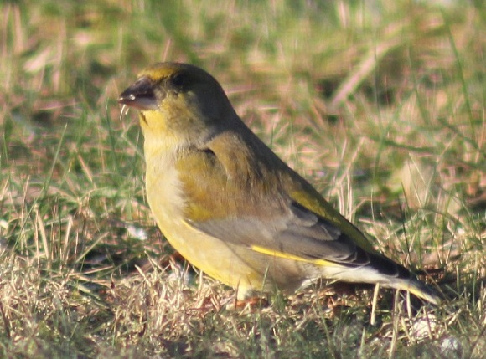
Moins célèbre que le rossignol ou le chardonneret, ce bel oiseau assez commun fait tout de même partie du groupe très sélect des oiseaux chanteurs.
Vous ne le verrez pratiquement jamais nicher dans l'un de vos nichoirs. Il préfère de loin construire son propre nid à la fourche de 2 branches, dans les thuyas, les petits arbres, le lierre grimpant le long d'un mur, ou dans le houx. Si son nid n'est pas construit dans une fourche, il est tout près du tronc.
Nom latin
Carduelis chloris
Famille
Fringillidés
Le reconnaître
- À peine plus petit qu'un moineau
- Belles stries jaunes au bord des ailes et de chaque côté de la queue
- Dessus du corps vert pomme (surtout au printemps) et ailes grises
- Gros bec conique beige rosé.
- Le mâle adulte en hiver est plus terne. Il présente des taches gris clair sur les côtés de la tête, ainsi qu’un collier gris indistinct sur le devant du cou. Le front et la zone oculaire sont plutôt verts.
- Le mâle adulte en plumage nuptial a les parties supérieures vert-olive teintées de jaune. Le dessus des ailes est plus foncé. Les rémiges sont plutôt grises avec des liserés jaune vif aux primaires. Quand les ailes sont fermées, on peut voir une tache jaune très évidente. La queue est grise avec une tache jaune à la base des rectrices externes.
- Le juvénile ressemble à la femelle, avec un plumage plus gris et donc plus terne.

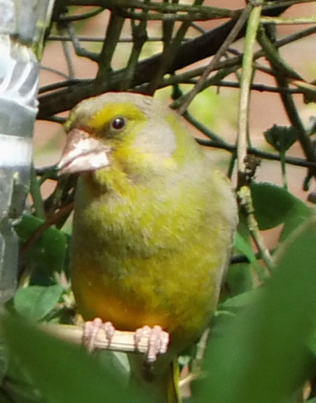
Son chant
Très riche, c'est un mélange de trilles aux tonalités variables, certaines très métalliques, et de phrases plus sèches mais toujours mélodieuses et prolongées. Les notes sont dansantes, émises par courtes séries.
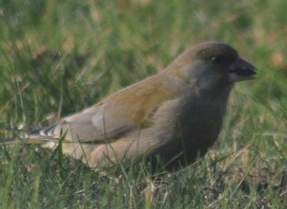

Son comportement
Il fréquente assidûment *une association nature*, et s'époumone, entre février et juillet. Il chante en vol, battant l'air à grands coups d'ailes curieusement ralentis.
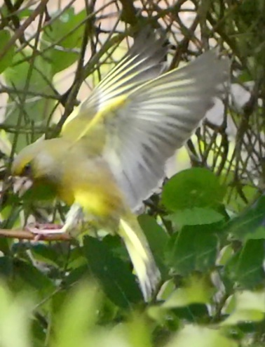
Son menu préféré
Il raffole des baies et des graines de toutes sortes. A la mangeoire, il se jette sur les tournesols et n'hésite pas à descendre à terre pour les ramasser. En période de nourrissage des couvées, il mange aussi des chenilles et des araignées.
Tous les arbustes à baies comestibles sont les bienvenus. Le verdier viendra s'y nourrir mais aussi nicher. Usez et abusez des cotonéasters, des pyracanthas, des pommiers d'ornement, des amélanchiers. Laissez pousser les églantiers sauvages dans la haie, ils fourniront cynorrhodons à l'automne. Et laissez le lierre s'étaler un peu et fleurir, ses baies nourrissent les oiseaux jusqu'en mars !
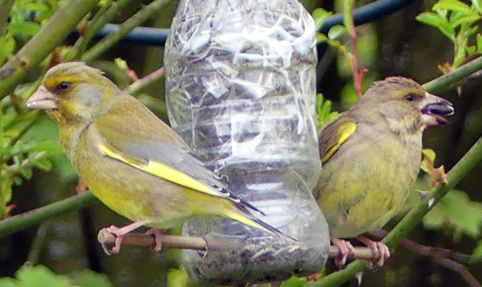
Son nid
Il façonne un gros nid d'herbes et de tiges, garni de plumes et de poils. La femelle pond entre 4 et 6 œufs, une ou deux fois dans la saison, entre avril et juillet. Elles les couvent 2 semaines. Les oisillons quittent le nid âgé de 15 jours mais sont incapables de voler. Les parents les nourrissent alors sur la branche.
L’hiver
Le verdier est un grand habitué des mangeoires. Une fois installé sur les lieux, il ne se laisse pas déloger par les autres oiseaux. Avec son bec solide, il est capable de décortiquer les graines les plus grosses : donnez-lui des cacahuètes en coque, et surtout des graines de tournesol dont il raffole littéralement.
N'étant pas farouches, ils s'abattront volontiers en troupes pour se délecter des graines tombées au sol.
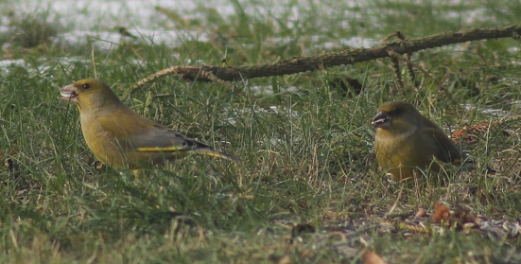
Quelques photos
Le nourrissage des oisillons
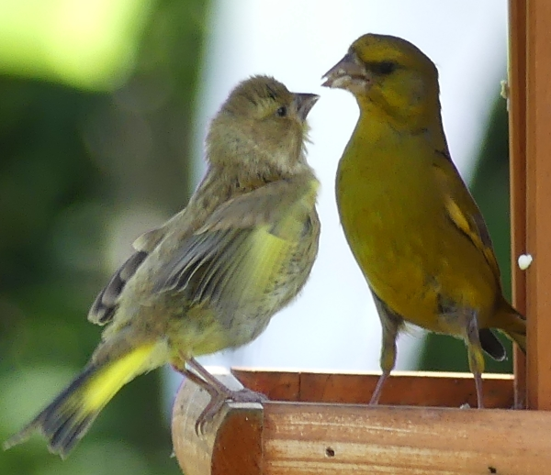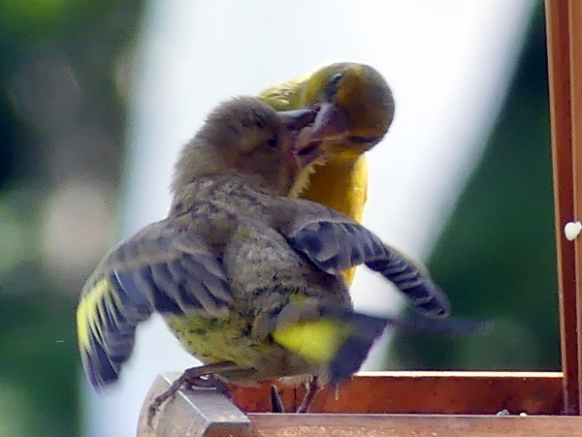
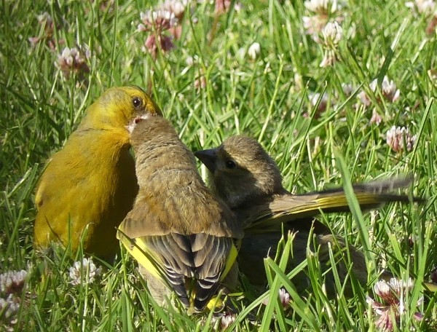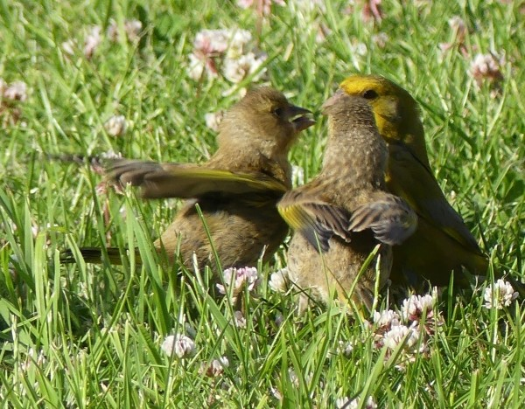

 Bonne observation
Fiche :  2020 JDN Jardins du nord (Ancienne fiche d’Eveliotis)
Pour en parler sur le forum : https://www.jardins-du-nord.fr/viewtopic.php?f=95&t=10898
Photos : d’Eveliotis & un ami de la nature

